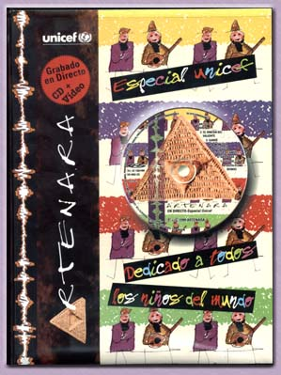
ARTENARA ESPECIAL UNICEF, 1999

TEMA | TIEMPO | AUDIO |  |  | VIDEO
CANTO DE LA MORENA |  |  | 5'38" | MP3
EL RINCÓN DEL VALIENTE |  |  | 4'25" | MP3
GAROÉ |  |  | 4'56" | MP3
A MI MUJER NO LE GUSTA |  |  | 3'39" | MP3
OLOR A CAMPO |  |  | 3'59" | MP3
ARTENARA |  |  | 5'07" | MP3
SOLO DE CUNA |  |  | 5'11" | MP3
LOLITA PLUMA |  |  | 4'26" | MP3

